台灣生物地理期中報告
486600242 美術四 趙心怡

- 題目：台北市大安區一庭院之綠繡眼生態調查

- 章節
- 緒論
- 研究動機與目的
- 研究對象
- 研究區域
- 相關文獻回顧
- 理論架構
- 研究方法
- 鳥類與都市生態環境分析與探討
- 鳥類生態分析
- 都市環境性質探討
- 都市對鳥類生態的影響探討
- 研究區內綠繡眼生態調查結果
- 綠繡眼習性與和環境的互動
- 綠繡眼與其它鳥類的關係
- 研究區對綠繡眼生態影響因素
- 研究區植物對綠繡眼的影響因素
- 其它鳥類對綠繡眼活動的影響
- 人類活動對綠繡眼的影響
- 結論

- 第一章內容
- 研究動機與目的
我自從進入大學之後即一直居住在大安區的此棟房子，至今已邁入第五年了。這棟建築物周圍有著不算小的庭院，有許多鳥類在此活動棲息。經常在此棲息的鳥類中即有綠繡眼。在我國小五、六年級第一次在校園發現綠繡眼之後，牠就一直是我最喜歡的鳥類。因此我選擇綠繡眼作為我的研究對象，希望藉此次報告更加深入地認識綠繡眼與這個環境，並且亦想探討，在都市以及庭院這個人為所創造出來的環境中，鳥類如何從中適應與生存。

- 研究對象
綠繡眼(Zosterops japonica)屬雀形目(Passeriformes)繡眼科(Zosteropidae)，英名Chinese (Japanese) White-eye。繡眼科在世界上共有85種，主要分布於亞洲溫帶地區，體色簡單，體型小，嘴細長而尖銳，嘴峰微高，大部分種類眼睛四周有一圈白色細毛。生性好動，常三五成群地在樹林或竹林裡穿梭嬉遊。主要棲息於樹林或次生植物中，以昆蟲及花果為主食，常在小樹岔上築成細緻、精巧的酒杯型鳥巢。分布在台灣有兩亞種，一為本島的綠繡眼，為普遍的留鳥；另一為分布於蘭嶼及綠島的巴丹綠繡眼。本研究對象為台灣本島的綠繡眼。
特徵 體上柔綠色，額、腮及喉黃色，有不明顯的黑色過眼線，胸及腹部白色，尾下覆羽鮮黃色，眼睛周圍有白圈，嘴黑色，腳青灰色或褐色，翼長51~52mm，尾長34~38.5mm。
分布 分布於華南各省及台灣，在台灣地區為普遍的留鳥，常見於平地至1200公尺，大群活動於枝葉間。凡有人類聚集的區域即有分布，與麻雀、白頭翁同為開墾地之先驅鳥種。
繁殖 繁殖於四月至六月間，築巢於離地2至4公尺間的樹林及竹林裡，以芒草穗、草莖及乾葉為材料，築成細緻精巧的酒杯型，每巢平均有2至3個蛋，蛋藍白色，無斑，大小約為16×12mm。
食性 以花蜜、果實及昆蟲為主要食物。
鳴聲 為單長音「唧咿－唧咿－」

- 研究區域與特性分析
研究區位在大安區（因房東不願公開，故不標明地址），主建築物為五層，五樓為加蓋之鐵皮棚子，於北、西、南面皆有庭院，南面庭院中有兩間一層樓小平房，北及西面為馬路。四周建築大都介於四至七層樓，西面對面近馬路邊有一朴樹。研究區為一常有人整理之庭院，並擴及四周建築。房東約二至三個月會割草一次，每年約有兩次對庭院內樹木做修剪。研究區依高度可分為四層：高層為超過10公尺者，有亞歷山大椰子與研究區主建築及周邊建築；中層為5至10公尺之高大喬木；低層為0.5至5公尺之植物；地面層為0.5公尺以下植物及裸地。研究區植物見於第六項植物名錄。研究區依本人觀察地點可分為三區：北面為I區，I區再分為兩小區，東為I-1，西為I-2；西面為II區；南面為III區。因本人活動習慣，研究重點放在I區及II區。見附圖。
研究區內綠地除了I-2區北面為裸地之外，其它各區地面皆有植被覆蓋。
研究區內觀察到鳥類以外的動物有：
- 野貓：因研究區庭院內安全且靜謐，常有野貓在此活動和休息，亦曾觀察到野貓的求愛與交配。去年夏天有隻母貓以此地作為繁殖的場所，哺育一窩小貓。
- 蝶類：以紋白蝶和小灰蝶最為常見，夏季時亦有其他蝶類的活動。去年夏末首次在庭院內的柑橘樹上觀察到一隻無尾鳳蝶的幼蟲，但不幸被寄生蜂產卵……
- 攀木蜥蜴：庭院中有為數不少的攀木蜥蜴，但沒有仔細作過調查。曾經見貓捕食攀木蜥蜴。
- 其它：鼠、蚊、蟑螂等

- 相關文獻回顧
之前的工作大部份以資料收集為主，尚未來得及研讀文獻資料，故此處相關文獻的回顧暫缺。而文獻資料將以鳥類基本研究、綠繡眼研究、台灣鳥類生態與都市生態環境四方面來作回顧探討。

- 理論架構
本研究理論架構主要是以鳥類與都市生態學的觀點為主軸，研究鳥類與都市環境之間的相互聯繫與相互作用。根據初步觀察結果，我將以綠繡眼與植物、其它鳥類、都市人造的庭院與環境以及人類活動之間的關係來探討綠繡眼的生態，試圖找出都市環境和植栽與其它鳥類對於綠繡眼的影響。

- 研究方法
- 文獻資料收集與閱讀：研究關於鳥類、綠繡眼、台灣鳥類生態與都市環境生態文獻資料。
- 調查研究區植物種類與鳥類。
- 實際於研究區內觀察並記錄綠繡眼之生態。
- 將觀察所得與文獻作對照並分析探討。

- 初步觀察發現
在研究區內，曾經出現的鳥類有綠繡眼、麻雀、白頭翁、珠頸斑鳩、家燕、紅嘴黑鵯與黑枕藍鶲等。其中長期在此活動的有綠繡眼、麻雀、白頭翁、珠頸斑鳩四種；家燕偶而出現，最近常見到兩隻家燕在I區和II區馬路上來回飛行，但並不在研究區內停留。紅嘴黑鵯在春季較為常見，最近偶爾聽見其叫聲；而黑枕藍鶲僅有一次觀察紀錄，在今年4月5日上午出現在II區的檬果樹上。而五色鳥則有兩次觀察紀錄，一次是4月28日於II區，另一次是4月29日在I區。過去在研究區內亦曾觀察到其他多種鳥類，但或者因停留過於短暫，來不及觀察清楚，或因未能記下其特徵去查閱圖鑑以紀錄下來。而常見鳥種中體型以綠繡眼（11cm）最小，麻雀（14cm）次之，白頭翁（18cm）次大，以珠頸斑鳩（30cm）最大。數量以綠繡眼、麻雀最多，白頭翁較少，珠頸斑鳩最少。
研究區內鳥類活動有其不同的區位選擇。綠繡眼主要在中層和低層活動；麻雀在本研究區內大多僅於高層活動，在中層只停留於朴樹上；白頭翁則喜歡於高層停留、中層覓食，而停留處多喜歡選擇在高層的突出物上，如亞歷山大椰子抽出的嫩葉尖端、建築物頂樓的天線上；珠頸斑鳩於地面層覓食走動，是唯一在地面層活動的鳥類，其他時間則大多停留在高層，其在地面走動覓食時，雖然庭院內常有野貓活動，但對於野貓的警覺性遠小於人類，當有人類經過或出現時，馬上會因驚嚇而飛往高層，但對於野貓則較不在乎，僅以行走的方式保持一定安全距離。不知是否因為體型大小所帶來的威脅感。但野貓對於珠頸斑鳩亦興趣缺缺，去年觀察母貓和那窩小貓的活動，小貓們因為好奇而多次想捕捉珠頸斑鳩，但在一旁的母貓卻連正眼也懶得看珠頸斑鳩一眼，不知是否因成功機率太低了，珠頸斑鳩對於小貓們的攻擊亦毫不在意。而母貓卻會煞有其事，擺出貓科動物攻擊的架勢（就像在影片中在非洲大草原上捕捉草食動物的獵豹或獅子）去捕捉一隻攀木蜥蜴給小貓吃。白頭翁和珠頸斑鳩通常成雙成對地行動。
研究區內常見鳥類清晨開始活動時間以麻雀最早，綠繡眼和白頭翁次之，珠頸斑鳩最晚。以2002年4月23日觀察所得：麻雀am 4:55，綠繡眼和白頭翁am 5:00，珠頸斑鳩am 5:20。
綠繡眼於研究區內食物以山櫻花、茄苳、檬果、朴樹的花及果，聖誕紅的花為主，最喜歡食用山櫻花的花，每次在其盛開之時，一大群的綠繡眼幾乎一天之內的大部分時間皆在樹上停留覓食。此外，綠繡眼食用聖誕紅的花，卻對聖誕白沒興趣。綠繡眼在研究區內喜歡停留在茄苳、青剛櫟、紫薇、黃椰子、闊葉變葉木上。綠繡眼大多團體行動，通常接二連三地飛行。綠繡眼是研究區內體型最小的鳥，常見其被白頭翁驅逐。
由於建築物的位置與方向，綠繡眼及其他鳥類在研究區內的移動以東西向為主，如「向西－II區－I區－向東」，「向西－II區－III區－向東」，且通常通過庭院的上空。只有家燕以在馬路上飛行為主要活動路線，且飛行時貼近路面與通過的車輛，而其它鳥種飛行皆離地面有一定高度，尤其在穿越馬路上空時。
此外，II區的朴樹是總聚集處，幾乎附近所有的鳥類皆會在此停留，據我推測是因此棵朴樹高大且樹冠寬闊，並位於附近鳥類往來的交通要道上。

- 研究區鳥類名錄
中文名稱 | 拉 丁 學 名 | 身長（cm） | 附 註
綠繡眼 | Zosterops japonica | 11 | 常見
麻雀 | Passer montanus | 14 | 常見
白頭翁 | Pycnonotus sinensis | 18 | 常見
珠頸斑鳩 | Streptopelia chinensis | 30 | 常見
家燕 | Hirundo rustica | 17 | 偶爾出現
紅嘴黑鵯 | Hypsipetes madagascariensis | 24 | 春季較常見
黑枕藍鶲 | Hypothymis azurea | 15 | 僅有一次觀察紀錄
五色鳥 | Megalaima oorti | 20 | 目前觀察到兩次

- 研究區植物名錄
分層 | 中 文 名 稱 | 拉 丁 學 名 | 生長區位 | 代號（高度）
高層 | 亞歷山大椰子 | Archontophoenix alexandrae (C. Muell.) Wendl. & Drude | I-1 | Aa (13m)
中  層 | 山櫻花 | Prunus campanulata Maxim. | I-1 | Pc (7m)
中  層 | 茄苳 | Bischofia javanica Blume | I-1, I-2, II | Bj (6~7m)
中  層 | 青剛櫟 | Cyclobalanopsis glauca (Thunb.) Oerst. | II | Cg (8m)
中  層 | 檬果 | Mangifera indica L. | II, III | Mi (10m)
中  層 | 朴樹 | Celtis sinensis Persoon | II | Cs (10m)
低  層 | 黃椰子 | Chrysalidocarpus lutescens (Bery) Wendl. | I-1 | Cl
低  層 | 朱蕉 | Cordyline fruticosa (L.) Goepp. | I-1, II, III | Cf
低  層 | 玉蘭花 | Michelia alba DC. | II | Ma
低  層 | 樹蘭 | Aglaia odorata Lour. | II | Ao
低  層 | 闊葉變葉木 | Codiaeum variegatum var. pictum forma platyphyllum | I-1 | Cv
低  層 | 紅蕉 | Musa uranascopos, (M. coccinea) | III | Mc
低  層 | 聖誕紅 | Euphorbia pulcherrima Willd. ex Klotz. | I-1, III | Ep
低  層 | 馬茶花 | Tabernaemontana divaricata (L.) R. Br. | I-1 | Td
低  層 | 木瓜 | Carica papaya | III | Cp
低  層 | 仙丹花 | Ixopra chinensis Lam. | I-1 | Ic
低  層 | 姑婆芋 | Alocasia macrorrhiza (L.) Schott & Endl. | I-1 | Am
低  層 | 柑橘類 | Citrus spp. | I-1 | C
低  層 | 紫薇 | Lagerstroemia indica | I-1 | Li
低  層 | 含笑花 | Michelia figo Spreng. | I-1 | Mf
低  層 | 茶梅 | Camellia sasanqua Thunb. | I-1, I-2 | Csa
低  層 | 月桃 | Alpinia speciosa (Wendl.) K. Schum. | I-1 | As
低  層 | 裂葉玲瓏椰子 | Chamaedorea erumpens | I-1 | Ce
低  層 | 聖誕白 | Euphorbia pulcherrima cv. Albina | I-1, I-2 | Epc
低  層 | 觀音棕竹 | Rhapis excelsa (Thunb.) Henry & Rehd. | III | Re
低  層 | 桂花 | Osmanthus fragrans | III | Of
低  層 | 銀線竹蕉 | Dracaena deremensis | I-1 | Dd
地  面  層 | 非洲鳳仙花 | Impatiens walleriana Hook. F. | I-1, I-2, II, III
地  面  層 | 茉莉 | Jasminum sambac (L.) Ait. | I-1
地  面  層 | 銀王粗肋草 | Aglaonema × “Silver King” | I-1, I-2
地  面  層 | 紫花酢漿草 | Oxalis corymbosa DC. | I-1,I-2, II, III
地  面  層 | 黃花酢漿草 | Oxalis corniculata | I-1,I-2, II, III
地  面  層 | 水蜈蚣 | Kyllinga brevifolia Rottb. | I-1
地  面  層 | 地毯草 | Axonopus compressus (Swartz) P. Beauv. | I-1,I-2, II, III
地  面  層 | 腎蕨 | Nephrolepis auriculata (L.) Trimen | I-2
地  面  層 | 山蘇花 | Asplenium antiquum Makino | I-2
地  面  層 | 鳳尾蕨 | Pteris multifida Poir. | I-1,I-2, II, III
地  面  層 | 鐵線蕨 | Adiantum capillus-veneris L. | I-1
地  面  層 | 南海鱗毛蕨 | Dryopteris varia (L.) Ktze. | I-1,I-2, II, III
地  面  層 | 矮冷水麻 | Pilea peploides (Gaud.) Hook. & Arn. | III
地  面  層 | 蛇莓 | Duchesnea chrysantha (Zucc. & Mor.) Mig. | I-1, I-2
地  面  層 | 天胡荽 | Hydrocotyle sibthorpioides Lam. | I-1,I-2, II, III
地  面  層 | 雷公根 | Centella asiatica (L.) Urban | I-1,I-2, II, III
地  面  層 | 黃鵪菜 | Youngia japonica (L.) DC. | III
地  面  層 | 車前草 | Plantago asiatica | I-2, II, III
地  面  層 | 一串紅 | Salvia splendens Ker-Gawl. | I-2
地  面  層 | 四季秋海棠 | Begonia Semperflorens-cultorum Hort. | I-1, I-2
註：1.除地面層外，高層、中層、低層植物皆有代號，並在研究區分區示意圖上以代號標出其生長位置。
2.高層、中層植物高度為估計值。

- 參考文獻
- 鳥類基本研究
常家傳等（1995）鳥類學，台中：中台科學技術。
高瑋（1995）鳥類生態學，台中：中台科學技術。
安東尼‧戴蒙等（1987）救救我們─從鳥類存亡看人類未來，中華民國自然生態保育協會，pp.24-59。
張萬福（1985）台灣的陸鳥，台中：禽影圖書，pp.193-200。
張萬福（1980）台灣的野鳥世界，台北：白雲文化，pp.92-129。
吳尊賢，徐偉斌（1995）台灣賞鳥地圖，台北：大樹文化，pp.6-11。
王金源（1996）吃得好也要吃得巧－鳥類的覓食策略，動物園雜誌64期，pp.19-23。

- 綠繡眼
顏重威（1998）台灣的野生鳥類─留鳥篇，台北：渡假，p.26。
劉克襄（1995）小綠山之歌：台北盆地四季的自然觀察，台北：時報文化。
張學文（1998）台灣常見鳥類，台中：台灣省政府教育廳，p.161。
周鎮（1992）鳥與史料，南投：台灣省立鳳凰谷鳥園，pp.248-249。
周鎮（1998）台灣鄉土鳥誌，南投：台灣省立鳳凰谷鳥園，pp.306-307。
周鎮（1999）鳳凰谷的野鳥，南投：台灣省立鳳凰谷鳥園，p.172。
張萬福（1985）台灣的陸鳥，台中：禽影圖書，pp.61-62。
張萬福（1980）台灣的野鳥世界，台北：白雲文化，p.59。
林文宏（1997）台灣鳥類發現史，台北：玉山社，pp.353-354。
王惠姿，周大慶（1999）台灣賞鳥地圖，台中：晨星，pp.329。
吳尊賢，徐偉斌（1995）台灣賞鳥地圖，台北：大樹文化，p.258。
張萬福（1993）谷關區自然生態之美─鳥類篇，台中：中台科學技術，p.24。
張明財，林燕秋（1996）宜蘭縣鳥類資源，宜蘭：宜蘭縣政府，p.100。
陳永福（1999）天空的原住民─台灣留鳥，台北：人人月曆，p.50。
林英典（2000）發現台灣野鳥，台中：晨星，pp.304-305。
張萬福（1995）台灣鳥類彩色圖鑑，台中：中台科學技術，pp.284-285。
曾美麗等（1992）鳥─太魯閣國家公園鳥類資源，內政部營建署員工消費合作社太魯閣分社，pp.30-31。
孫清松（1998）庭院中的小精靈－綠繡眼，大地地理雜誌128期，pp.102-109。

- 台灣鳥類生態
孫清松（1999）斑鳩的故事：一對珠頸斑鳩的生態觀察，台中：晨星。
顏重威（1998）台灣的野生鳥類─留鳥篇，台北：渡假，pp.12-23。
張集益（1998）樹木家族，台中：晨星，pp.162-169。
張萬福（1985）台灣的陸鳥，台中：禽影圖書，pp.7-8, 201。
張萬福（1980）台灣的野鳥世界，台北：白雲文化，pp.12-13。
吳尊賢，徐偉斌（1995）台灣賞鳥地圖，台北：大樹文化，pp.12-13。
周大慶（1997）藍色的精靈：黑枕藍鶲的生活史，台中：晨星。
顏重威（1978）台灣鳥類的分佈，科學月刊第九卷第七期，pp.38-43。
許建忠（1990）台北的野鳥世界，動物園雜誌第十卷第二期，pp.11-15。
顏重威（1984）台灣城市與鄉鎮環境的鳥類，動物園雜誌第四卷第二期，pp.12-15。
林曜松等（1984）台北市地區野生鳥類生態之調查，台北市政府研究發展考核委員會委託，pp.4-7。
聶嘉慧（1999）台灣繁殖鳥類之種豐富度分佈型態，國立台灣大學動物學研究所碩士論文。

- 都市生態方面
井手久登（1993）綠地保全的生態學，台北：淑馨。
馬以工（2000）城市生態，台北：天培文化。
安東尼‧戴蒙等（1987）救救我們─從鳥類存亡看人類未來，中華民國自然生態保育協會，pp.278-287。
陳玉峰（1994）生態台灣，台中：晨星，pp.256-267。
游以德（1999）環境生態學，台北：地景。
林利貞（1999）高雄市公園環境與鳥類群聚之相關研究，國立高雄師範大學生物科學研究所碩士論文。
張高雯（2000）景觀生態結構與鳥類多樣性之相關研究，國立中興大學園藝學系碩士論文。
周光裕，明延凱編著（1995）生態學，台北：地景。

- 附錄
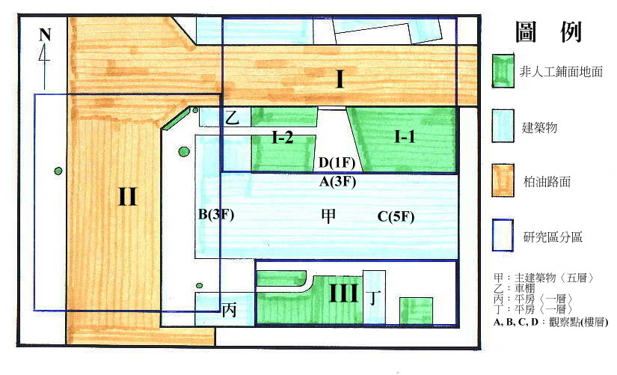
圖一：研究區示意圖
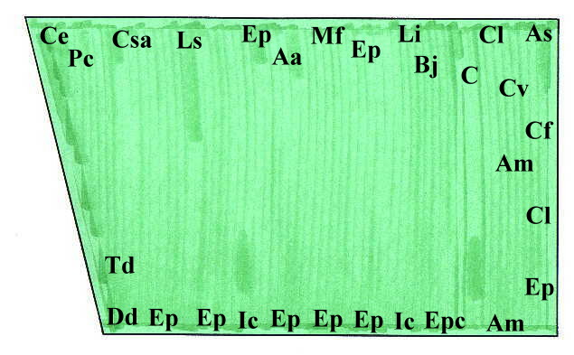
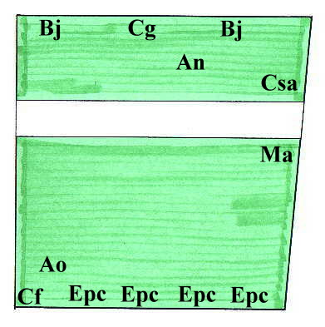
圖二：I-1區植物分布示意圖 圖三：I-2區植物分布示意圖

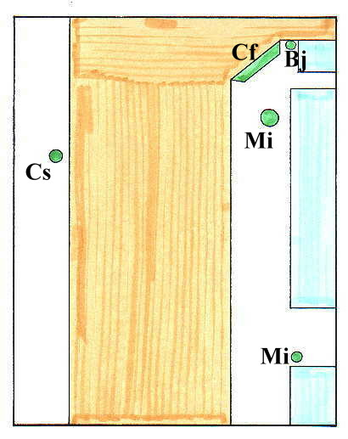
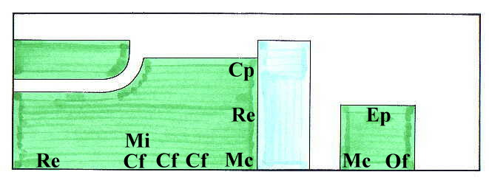
圖四：II區植物分布示意圖 圖五：III區植物分布示意圖

照片一：研究區景觀
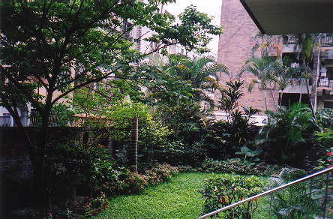
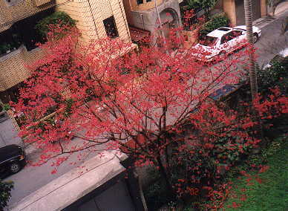
- I-1區 ＊I-1區山櫻花開花情形

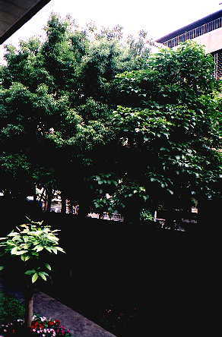
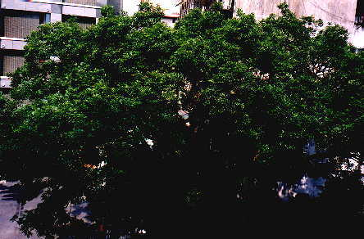
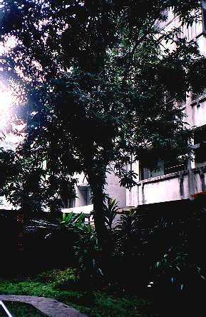
＊I-2區 ＊II區的朴樹 ＊III區西面綠地

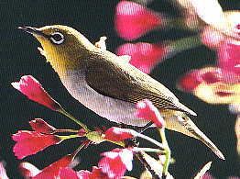
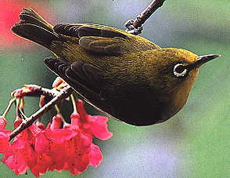
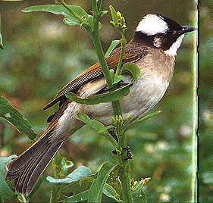
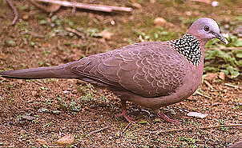
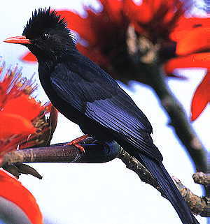
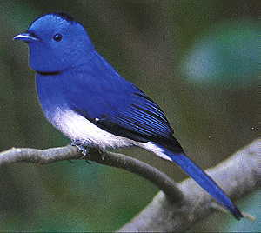
照片二：綠繡眼、白頭翁、珠頸斑鳩、紅嘴黑鵯、黑枕藍鶲照片
照片來源：
周鎮（1999）鳳凰谷的野鳥，南投：台灣省立鳳凰谷鳥園。
孫清松（1999）斑鳩的故事：一對珠頸斑鳩的生態觀察，台中：晨星。

